Raport
Tygodniowy
o sytuacji na
rynkach finansowych

Rynek walutowy

Rynek akcji

Poniedziałek, 3 listopada 2014 roku

Kurs USD/PLN – perspektywa długoterminowa, kurs z 31 października 2014 roku = 3,3746

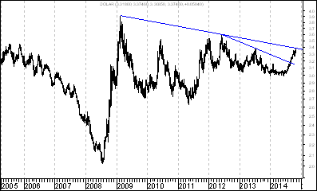

Sytuacja długoterminowa bez zmian. Kurs dolara (w złotych) nadal znajduje się poniżej długoterminowej spadkowej linii trendu poprowadzonej przez szczyty z lutego 2009 roku oraz czerwca 2012 roku. Linia ta stanowi bardzo ważny opór. W chwili obecnej przebiega ona na poziomie 3,408. W kolejnych miesiącach z natury rzeczy przebiegać będzie ona na coraz niższym poziomie – w końcu listopada na poziomie 3,394, w końcu grudnia na poziomie 3,388. Można sądzić, że jeszcze w tym roku kurs dolara (w złotych) osiągnie od dołu poziom wspomnianej długoterminowej spadkowej linii trendu. Przebita została od dołu linia poprowadzona przez szczyty z czerwca 2012 roku oraz lipca 2013 roku.
Kurs EUR/PLN – perspektywa długoterminowa, kurs z 31 października 2014 roku = 4,2260

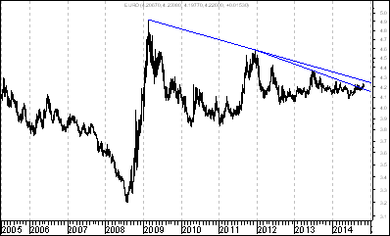

Kurs euro (w złotych) także znajduje się poniżej długoterminowej spadkowej linii trendu poprowadzonej przez szczyty z lutego 2009 roku oraz grudnia 2011 roku. Również w tym przypadku Linia na stanowi bardzo ważny opór. W chwili obecnej przebiega ona na poziomie 4,263. W kolejnych miesiącach z natury rzeczy przebiegać będzie ona na coraz niższym poziomie – w końcu listopada na poziomie 4,254, w końcu grudnia na poziomie 4,246. Można sądzić, że jeszcze w tym roku kurs euro (w złotych) osiągnie od dołu poziom wspomnianej długoterminowej spadkowej linii trendu. Co ciekawe przebita została od dołu nieco niższa linia poprowadzona przez szczyty z grudnia 2011 roku oraz czerwca 2013 roku.
Silny pozytywny impuls z Japonii

Jednym z najważniejszych wydarzeń w ostatnich dniach było przebicie rocznego maksimum przez indeks japońskiego rynku akcji NIKKEI 225.

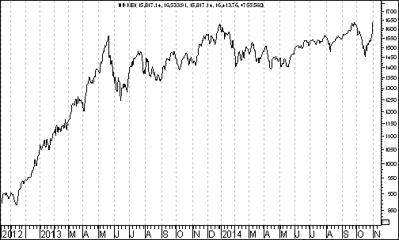

Do wydarzenia tego doszło w piątek 31 października 2014 roku, kiedy to wspomniany indeks zyskał na wartości 4,8 %.

Co więcej poziom indeksu NIKKEI 225 z 31 października 2014 roku jest najwyższym poziomem tego indeksu od 5 listopada 2007 roku, czyli od prawie 7 lat.

Ten dynamiczny piątkowy wzrost indeksu japońskiego rynku akcji spowodowany był między innymi decyzją japońskiego banku centralnego o zwiększeniu skali ilościowego luzowania polityki pieniężnej mającego w gruncie rzeczy na celu ożywienie wzrostu gospodarczego w Japonii.

Jedną z podstawowych miar podaży pieniądza jest tak zwana baza monetarna. Jest to łączna wartość banknotów i bilonu (zarówno ta znajdująca się w obiegu poza sektorem bankowym jak również ta będąca w posiadaniu systemu bankowego).

Bank centralny Japonii zdecydował w głosowaniu stosunkiem głosów 5 do 4 o podjęciu działań zmierzających do ukształtowania się bazy monetarnej w Japonii na poziomie 80 bln jenów a nie jak dotychczas zakładano na poziomie 60-70 bln jenów.

Po drugie podjęta została decyzja o tym, że japoński Rządowy Fundusz Emerytalny będzie mógł inwestować w akcje japońskich spółki nie jak dotychczas 12 % a 25 % swych aktywów.

Dlaczego uczestnicy japońskiego rynku akcji zareagowali na decyzję banku centralnego oraz na zapowiedź zwiększenia udziału japońskich akcji w aktywach tamtejszego Rządowego Funduszu Emerytalnego aż tak pozytywnie ?

Aby odpowiedzieć na to pytanie warto na początku zauważyć, że rynek akcji w roku T może być traktowany jako swoisty barometr krajowej aktywności gospodarczej w roku T+1.

Mówiąc ogólnie silne wzrosty cen akcji w danym roku T powiązane są raczej z wysokim realnym tempem wzrostu gospodarczego w roku T+1, czyli w roku następnym. Z kolei spadki cen akcji w roku T powiązane są raczej z niskim realnym tempem wzrostu gospodarczego w roku T+1.

Uczestnicy rynku akcji starają się jakby przewidzieć przyszłe tempo wzrostu gospodarczego. Jednocześnie sytuacja na rynku akcji wpływa na przyszły poziom aktywności gospodarczej.

Wykres: Ogólny schemat związku między rynkiem akcji a aktywnością gospodarczą

Dyskontowanie przyszłości

Rynek aktywność

akcji gospodarcza

Wpływanie na przyszłość
Źródło: Eryk Łon, Powiązania amerykańskiej polityki budżetowej i pieniężnej z sytuacją na dojrzałych i wschodzących rynkach akcji, Spółdzielczy Instytut Naukowy, Sopot 2011
Przedstawię pewien przykład. Współczynnik korelacji liniowej Pearsona pokazuje siłę i kierunek związku pomiędzy dwoma zmiennymi. Współczynnik ten może przyjmować wartości od minus 1,0 do plus 1,0.

http://pl.wikipedia.org/wiki/Wsp%C3%B3%C5%82czynnik_korelacji_Pearsona

Jeżeli przyjmuje on wartości wyraźnie dodatnie (na przykład plus 0,93, plus 0,84, plus 0,65 itd.) to można powiedzieć, że powiązanie pomiędzy dwoma zmiennymi ma charakter dodatni. Im wyższy poziom pierwszej zmiennej X tym wyższy poziom zmiennej drugiej.

Jeżeli współczynnik ten przyjmuje wartości wyraźnie ujemne (na przykład minus 0,91, minus 0,74, minus 0,51 itd.) to można powiedzieć, że powiązanie pomiędzy dwoma zmiennymi ma charakter ujemny. Im wyższy poziom pierwszej zmiennej tym niższy poziom zmiennej drugiej.

Jeżeli współczynnik ten przyjmuje wartości bliskie zeru (na przykład minus 0,05, plus 0,12, plus 0,07) to można powiedzieć, że powiązania pomiędzy oboma zmiennymi praktycznie nie ma, bądź, że jest ono minimalne.

Policzyłem poziom współczynnika korelacji liniowej Pearsona dla związku pomiędzy stopą zwrotu z indeksu NIKKEI 225 w roku T a realną zmianą PKB w Japonii w roku T+1 dla lat 1980 – 2013.

Okazało się, że poziom tego współczynnika wyniósł plus 0,64.

Oznacza to, że powiązanie pomiędzy tymi dwoma zmiennymi ma charakter dodatni. Im wyższy poziom zmiennej pierwszej (stopa zwrotu z indeksu giełdowego NIKKEI 225 w roku T) tym wyższy poziom zmiennej drugiej (realna zmiana PKB w Japonii w roku T+1).

Jeżeli więc pojawiają się informacje w roku T (w tym przypadku w roku 2014), które mogą być interpretowane jako zapowiedź podjęcia przez bank centralny działań mających na celu łagodzenie polityki pieniężnej to są one prawdopodobnie pozytywnie przyjmowane przez uczestników japońskiego rynku akcji już teraz ! (prowadząc do wzrostu indeksu NIKKEI 225), gdyż inwestorzy mogą zakładać, że działania banku centralnego wpłyną pozytywnie na poziom realnego wzrostu PKB w Japonii w roku T+1 (w tym przypadku w roku 2015).

Z kolei informacje o realnej perspektywie wzrostu udziału japońskich akcji w aktywach Rządowego Funduszu Emerytalnego są przyjmowane pozytywnie przez uczestników japońskiego rynku akcji (prowadząc do takich wydarzeń, jak prawie 5-procentowy wzrost indeksu NIKKEI 225 w dniu 31 października 2014 roku), gdyż stanowią one zapowiedź silnego wzrostu długoterminowego popytu na japońskie akcje ze strony stabilnego, bardzo dużego funduszu, którego kierownictwo zainteresowane jest rozwojem japońskiego rynku akcji (i kieruje się dobrem Japonii). To bowiem w Japonii znajduje się centrala i centrum decyzyjne tego funduszu.

Warto zauważyć, że z technicznego punktu widzenia siła japońskiego rynku akcji może być opisana poprzez wykres siły względnej indeksu NIKKEI 225 w stosunku do jakiegoś wybranego indeksu na przykład indeksu WIG 20.

W tym kontekście warto zauważyć, że na bardzo długoterminowym wykresie siły względnej NIIKKEI 225/WIG20 doszło do wybicia z formacji podwójnego dna. Formacja ta jest nieco nietypowa.

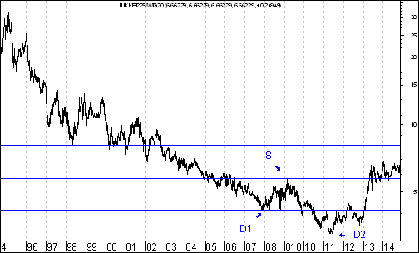

Jej nietypowość polega na tym, że jeden dołek znajduje się na dość istotnie odmiennym poziomie niż dołek drugi. Osobiście uważam, że nie ma przeszkód, aby taką formację uznać za formację podwójnego dna, tyle tylko, że warto podkreślić w analizie, że ma ona charakter właśnie nietypowy.

Ponieważ analizowana formacja ma charakter bardzo długoterminowy również wnioski z niej płynące powinny dotyczyć najbliższych kilku lat (przyszłość pokaże, czy będzie to okres 2 czy też na przykład 3 lat).

W każdym razie z tego wykresu wynika, że w tak rozumianej (2-,3-letniej perspektywie) perspektywie długoterminowej indeks NIIKKEI 225 będzie zachowywać się prawdopodobnie lepiej od indeksu WIG 20.

Czy jest to zła wiadomość dla indeksu WIG 20 ? W pewnym sensie tak, ale nie widzę żadnych przeszkód dla nadejścia od jesieni 2014 roku długoterminowej hossy w przypadku indeksu WIG 20, tyle tylko, że jej skala prawdopodobnie nie będzie aż tak duża jak w przypadku indeksu NIKKEI 225 (patrząc na to zagadnie w perspektywie od dnia dzisiejszego do powiedzmy dnia następującego za 24 czy też 36 miesięcy).

Po drugie z wykresu wynika (moim zdaniem) także i to, że wstępnym warunkiem pojawienia się długoterminowej hossy w przypadku indeksu WIG 20 jest przebicie rocznych szczytów w przypadku indeksu NIKKEI 225, co (w przypadku cen zamknięcia) już nastąpiło.

,,Spalenie” formacji podwójnego szczytu na wykresie indeksu S&P 500 sygnałem kupna

Pod wpływem pozytywnych wieści z Japonii indeksy zachodnioeuropejskie zyskały na wartości. Indeks amerykański S&P 500 był w stanie przebić (w cenach zamknięcia) swe historyczne maksimum.

Przebicie tego maksimum (w cenach zamknięcia) stanowi ogromnie pozytywny sygnał dla posiadaczy akcji. Na wykresie S&P 500 doszło bowiem do tak zwanego ,,spalenia” formacji podwójnego szczytu, co Thomas Bulkowski interpretuje jako właśnie bardzo silny sygnał kupna. Pisałem o tym w ostatnim ,,Raporcie Tygodniowym” z 27 października 2014 roku

http://comparic.pl/podwojny-szczyt-na-sp500-zanegowany-czy-aktualny/

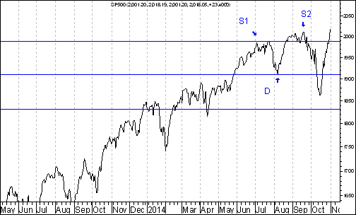

Wszystko wskazuje więc na to, że rozpoczynamy ,,hossę prezydencką” w USA, co powinno przełożyć się na hossę na innych dojrzałych i wschodzących rynkach akcji. Tym samym można również oczekiwać ,,spalenia” formacji podwójnego szczyty w przypadku innych indeksów: CAC, DAX, Russel 200 itd.

Stwarza to oczywiście pozytywne perspektywy długoterminowe dla posiadaczy polskich akcji. Wydaje się więc, że okres pomiędzy końcem października a końcem kwietnia roku 2015 powinien doprowadzić do przebicia rocznego maksimum w przypadku indeksu WIG 20.

W poprzednich dwóch numerach ,,Raportu Tygodniowego” wskazywałem na to, że z psychologicznego punktu widzenia brakuje mi tylko pesymizmu amerykańskich inwestorów uwidocznionego w badaniach amerykańskiego Stowarzyszenia Inwestorów Indywidualnych. Hossa z reguły przychodzi wówczas, gdy mało, kto w nią wierzy.

Na razie pesymizm w tych badaniach nie uwidocznił się. No cóż, że tak powiem nie wszystko można mieć. Powiem tak - z punktu widzenia posiadaczy akcji bardzo dobrze się stało, ze indeks S&P 500 już 31 października przebił swe historyczne maksimum. Dzięki temu ,,spaleniu” formacji podwójnego szczytu mało prawdopodobne wydają się być listopadowe spadki cen akcji.

Wykres do przemyślenia – refleksje

W pierwszym numerze ,,Raportu Tygodniowego” z 8 września 2014 roku pojawiły się wykresy akcji czterech spółek. Były to wykresy akcji następujących spółek:

- Immobile
- Lena
- Netmedia
- Rafako

Kryterium pojawienia się wykresu akcji danej spółki w tej rubryce jest wybicie z formacji podwójnego dna.

Tabela: Procentowa zmiana cen akcji czterech spółek, których akcje zostały wymienione w pierwszym numerze ,,Raportu Tygodniowego” z 8 września 2014 roku w rubryce ,,Wykres do przemyślenia” w okresie od 5 września do 31 października 2014 roku oraz procentowa zmiana indeksu WIG 20 w tym okresie.
Instrument finansowy | Poziom – 05.09.2014 | Poziom – 31.10.2014 | Zmiana (w %)
Akcja spółki Immobile | 2,04 zł. | 2,42 zł. | +18,6 %
Akcja spółki Lena | 3,99 zł. | 4,00 zł. | +0,3 %
Akcja spółki Netmedia | 3,63 zł. | 3,45 zł. | -5,0 %
Akcja spółki Rafako | 4,25 zł. | 5,13 zł. | +20,7 %
Średnio |  |  | +8,7 %
WIG 20 | 2 541,42 pkt. | 2 463,89 pkt. | -3,1 %
Tabela: Procentowa zmiana ceny akcji spółki, której akcje zostały wymienione w drugim numerze ,,Raportu Tygodniowego” z 15 września 2014 roku w rubryce ,,Wykres do przemyślenia” w okresie od 12 września do 31 października 2014 roku oraz procentowa zmiana indeksu WIG 20 w tym okresie.
Instrument finansowy | Poziom – 12.09.2014 | Poziom – 31.10.2014 | Zmiana (w %)
Akcja spółki Boryszew | 6,50 zł. | 6,40 zł. | -1,5 %
Średnio |  |  | -1,5 %
WIG 20 | 2 497,38 pkt. | 2 463,89 pkt. | -1,3 %

Tabela: Procentowa zmiana ceny akcji spółki, której akcje zostały umieszczone 16 września na stronie internetowej www.analizy-rynkowe.pl w rubryce ,,Wykres do przemyślenia” w okresie od 15 września do 31 października 2014 roku oraz procentowa zmiana indeksu WIG 20 w tym okresie.

Instrument finansowy | Poziom – 15.09.2014 | Poziom – 31.10.2014 | Zmiana (w %)
Akcja spółki Erbud | 26,5 zł. | 27,49 zł. | +3,7 %
Średnio |  |  | +3,7 %
WIG 20 | 2 489,77 pkt. | 2 463,89 pkt. | -1,0 %
Tabela: Procentowa zmiana ceny akcji spółki, której akcje zostały wymienione w trzecim numerze ,,Raportu Tygodniowego” z 22 września 2014 roku w rubryce ,,Wykres do przemyślenia” w okresie od 19 września do 31 października 2014 roku oraz procentowa zmiana indeksu WIG 20 w tym okresie.
Instrument finansowy | Poziom – 19.09.2014 | Poziom – 31.10.2014 | Zmiana (w %)
Akcja spółki IF Capital | 1,32 zł. | 1,28 zł. | -3,0 %
Średnio |  |  | -3,0 %
WIG 20 | 2 497,38 pkt. | 2 463,89 pkt. | -1,3 %

Tabela: Procentowa zmiana ceny akcji spółki, której akcje zostały umieszczone 25 września na stronie internetowej www.analizy-rynkowe.pl w rubryce ,,Wykres do przemyślenia” w okresie od 24 września do 31 października 2014 roku oraz procentowa zmiana indeksu WIG 20 w tym okresie.

Instrument finansowy | Poziom – 24.09.2014 | Poziom – 31.10.2014 | Zmiana (w %)
Akcja spółki Capital Partners | 1,85 zł. | 2,27 zł. | +22,7 %
Średnio |  |  | +22,7 %
WIG 20 | 2 489,77 pkt. | 2 463,89 pkt. | -1,0 %

Tabela: Procentowa zmiana cen akcji trzech spółek, których akcje zostały wymienione w czwartym numerze ,,Raportu Tygodniowego” z 29 września 2014 roku w rubryce ,,Wykres do przemyślenia” w okresie od 26 września do 31 października 2014 roku oraz procentowa zmiana indeksu WIG 20 w tym okresie.
Instrument finansowy | Poziom – 26.09.2014 | Poziom – 31.10.2014 | Zmiana (w %)
Akcja spółki Asseco Poland | 45,64 zł. | 50,00 zł. | + 9,6 %
Akcja spółki CD Projekt | 16,59 zł. | 16,70 zł. | + 0,7 %
Akcja spółki Sygnity | 17,60 zł. | 16,54 zł. | -6,0 %
Średnio |  |  | +1,4 %
WIG 20 | 2484,02 pkt. | 2 463,89 pkt. | -0,8 %

Procentowa zmiana ceny akcji spółki, której akcje zostały wymienione w piątym numerze ,,Raportu Tygodniowego” z 6 października 2014 roku w rubryce ,,Wykres do przemyślenia” w okresie od 3 do 31 października 2014 roku oraz procentowa zmiana indeksu WIG 20 w tym okresie.

Instrument finansowy | Poziom – 03.10.2014 | Poziom – 31.10.2014 | Zmiana (w %)
Akcja spółki Stalprodukt | 244,10 zł. | 275,00 zł. | +12,7 %
Średnio |  |  | +12,7 %
WIG 20 | 2 444,06 pkt. | 2 463,89 pkt. | +0,8 %

Tabela: Procentowa zmiana ceny akcji spółki, której akcje zostały wymienione w szóstym numerze ,,Raportu Tygodniowego” z 20 października 2014 roku w rubryce ,,Wykres do przemyślenia” w okresie od 17 września do 31 października 2014 roku oraz procentowa zmiana indeksu WIG 20 w tym okresie.

Instrument finansowy | Poziom – 17.10.2014 | Poziom – 31.10.2014 | Zmiana (w %)
Akcja spółki Tauron Polska Energia | 5,21 zł. | 5,26 zł. | +1,0 %
Średnio |  |  | +1,0 %
WIG 20 | 2 401,13 pkt. | 2 463,89 pkt. | +2,6 %
Tabela: Procentowa zmiana ceny akcji spółki, której akcje zostały umieszczone 22 października na stronie internetowej www.analizy-rynkowe.pl w rubryce ,,Wykres do przemyślenia” w okresie od 21 października do 31 października 2014 roku oraz procentowa zmiana indeksu WIG 20 w tym okresie.

Instrument finansowy | Poziom – 21.10.2014 | Poziom – 31.10.2014 | Zmiana (w %)
Akcja spółki Elektrotim | 8,70 zł. | 9,07 zł. | + 4,3 %
Akcja spółki Relpol | 6,93 zł. | 6,74 zł. | - 2,7 %
Średnio |  |  | + 0,8 %
WIG 20 | 2 423,29,77 pkt. | 2 463,89 pkt. | +1,7 %

Tabela: Procentowa zmiana ceny akcji spółki, której akcje zostały wymienione w siódmym numerze ,,Raportu Tygodniowego” z 27 października 2014 roku w rubryce ,,Wykres do przemyślenia” w okresie od 24 do 31 października 2014 roku oraz procentowa zmiana indeksu WIG 20 w tym okresie.
Instrument finansowy | Poziom – 24.10.2014 | Poziom – 31.10.2014 | Zmiana (w %)
Akcja spółki Tesgas | 4,32 zł. | 4,42 zł. | +2,3 %
Średnio |  |  | +2,3 %
WIG 20 | 2 401,13 pkt. | 2 463,89 pkt. | +1,6 %

Warto zauważyć, że spośród 16 spółek, których akcje zakwalifikowane zostały do rubryki ,,Wykres do przemyślenia” (gdyż wybiły się już z formacji podwójnego dna) kursy akcji 10 spółek od momentu owego zakwalifikowania do tej rubryki do dnia 24 października 2014 roku zachowywały się lepiej od indeksu WIG20, a 6 gorzej. To pokazuje, że kursy akcji po wybiciu z formacji podwójnego zazwyczaj zachowywały się relatywnie mocno (szczególnie Rafako, Capital Partners oraz Immobile), aczkolwiek były przykłady relatywnej słabości (szczególnie Netmedia oraz Sygnity)

Wykres do przemyślenia

Dziś w rubryce ,,Wykres do przemyślenia” umieszczam akcje spółki Enea, które wybiły się z formacji podwójnego dna tworzonej przez kilkanaście miesięcy.

ENEA

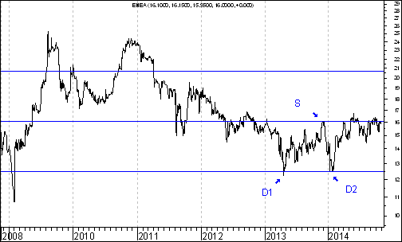
Z punktu widzenia wskaźników rynku kapitalowego akcje spólki Enea wycenione są w przypadku wskaźnika C/Z (8,0) na poziomie niższym od średniego poziomu tego wskażnika dla polskiego rynku akcji (27,1).

Także z punktu widzenia wskaźnika C/WK (0,60) akcje tej spólki wycenione są na poziomie niższym od średniego poziomu tego wskażnika dla polskiego rynku akcji (1,08).

Z kolei z punktu widzenia wskaźnika stopy dywidendy (3,6%) akcje tej spólki wycenione są na poziomie wyższym od średniego poziomu tego wskażnika dla polskiego rynku akcji (3,2 %).

Z badań empirycznych prowadzonych przez Roberta A. Haugena w książce ,,Nowa nauka o finansach. Przeciw efektywności rynku” wynika, że warto kupować akcje spółek, w przypadku, których poziom wskaźnika C/Z (cena / zysk netto) oraz C/WK (cena / wartość księgowa) kształtują się na poziomie niższym od średniego poziomu dla całego rynku akcji a poziom stopy dywidendy kształtuje się na poziomie wyższym od tego średniego poziomu.

Czy teoria ta sprawdzi się w przypadku akcji spółki Enea ? Zobaczymy.

Poza tym w dotychczasowej historii notowań akcji spółki Enea zawsze było tak, że każdej fali wzrostowej indeksu WIG 20 towarzyszyła fala wzrostowa w przypadku kursu akcji spółki Enea.

Możliwe więc, że z tego typu prawidłowością będziemy mieli do czynienia i tym razem.

Ciekawostka techniczna – Enea / WIG 20

Na sile względnej Enea / WIG 20 doszło do przebicia spadkowej linii trendu oraz wybicia z podwójnego dna. Może świadczyć o to dużej potencjalnej sile relatywnej akcji spółki Enea.

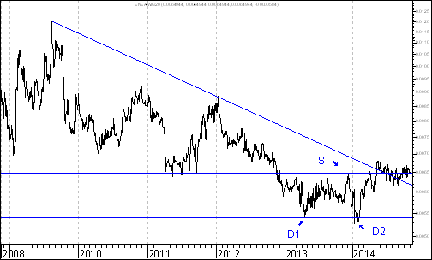

Pojawia się więc szansa na to, że akcje spółki Enea będą zachowywać się w średnim terminie wyraźnie lepiej od indeksu WIG 20.

Wnioski końcowe

- Kurs dolara (w złotych) powinien w tym roku zmierzać w kierunku długoterminowej spadkowej linii trendu poprowadzonej przez szczyty z lutego 2009 roku oraz czerwca 2012 roku. Linia ta stanowi bardzo ważny opór. W chwili obecnej przebiega ona na poziomie 3,408. Z kolei kurs euro (w złotych) znajduje się poniżej długoterminowej spadkowej linii trendu poprowadzonej przez szczyty z lutego 2009 roku oraz grudnia 2011 roku. Linia ta stanowi bardzo ważny opór. W chwili obecnej przebiega ona na poziomie 4,2630.

- Analizując wykres indeksu WIG 20 w horyzoncie długoterminowym można dostrzec trwający kilkanaście miesięcy okres konsolidacji. Sądzę, że jesteśmy przed bardzo silnym wybiciem z konsolidacji. Uważam, że szereg argumentów przemawia za tym, że będzie to silne wybicie w górę. Przemawiają za tym: rozpoczęcie na początku listopada najbardziej korzystnej dla posiadaczy akcji fazy amerykańskiego cyklu prezydenckiego, brak przewartościowania polskich akcji z punktu widzenia wskaźnika C/WK, łagodna polityka pieniężna w wielu krajach, spadek cen surowców, który wraz z umocnienie dolara w euro działa antyinflacyjnie i sprzyja temu, aby amerykański bank centralny wciąż utrzymywał stopy procentowe na bardzo niskim poziomie.

- W minionym tygodniu doszło do dwóch pozytywnych wydarzeń: przebicia rocznego szczytu przez indeks japoński NIKKEI 225 (będącego skutkiem zapowiedzi zwiększenia skali ilościowego luzowania polityki pieniężnej przez tamtejszy bank centralny i pojawienie się informacji o wzroście udziału japońskich akcji w aktywach Rządowego Funduszu Emerytalnego z 12 % do 25 %) oraz przebicia historycznego szczytu przez amerykański indeks S&P 500, dzięki czego doszło do ,,spalenia” formacji podwójnego szczytu na wykresie tego indeksu, co jeden z najwybitniejszych współczesnych praktyków rynku kapitałowego Thomas Bulkowski interpretuje jako silny sygnał kupna

Opracował: Sławomir Kłusek, 3 listopada 2014 r.

Powyższy raport stanowi wyłącznie wyraz osobistych opinii autora.

Treści zawarte na stronie internetowej www.analizy-rynkowe.pl nie stanowią "rekomendacji" w rozumieniu przepisów Rozporządzenia Ministra Finansów z dnia 19 października 2005 r. w sprawie informacji stanowiących rekomendacje dotyczące instrumentów finansowych, lub ich emitentów (Dz.U. z 2005 r. Nr 206, poz. 1715).

Autor nie ponosi odpowiedzialności za jakiekolwiek decyzje inwestycyjne podjęte na podstawie treści zawartych na stronie internetowej www.analizy-rynkowe.pl

